Guía de studio para el examen final primer semestre.
Español 3

FORMATO:
100 preguntas de opción múltiple (Etapa preliminar, Lección 1, Lección 2 - vocabulario, gramática, escuchar , lectura de comprensión, y cultura.)

Estudien la hoja de las reglas del presente y el pretérito.

ETAPA PRELIMINAR
- Ser vs estar, articles and adjectives and agreement p. 2 and 3
http://personal.colby.edu/~bknelson/SLC/ser_estar.html
Noun-adjective agreement - http://www.drlemon.com/Grammar/adjagree.html , https://www.quia.com/jg/103727.html
2. Present tense p. p. 4-7
1. Reglas del PRESENTE: https://docs.google.com/document/d/1WQd_uWNiK5wqZnbyvVeVT_5OYuerS0Wyfyt6xusHDFQ/edit?usp=sharing
- http://www.studyspanish.com/practice/stemue.htm
- http://www.studyspanish.com/practice/stemie.htm
- http://www.studyspanish.com/practice/stemi.htm
3. Preterite tense p. 10-13
Reglas del PRETÉRITO: (only the highlighted parts in amarillo):
https://docs.google.com/document/d/1uF-dG92-4q-MuGLcY31t2wPCdHXYEucWKOLXsVkusDs/edit?usp=sharing
- http://www.studyspanish.com/lessons/pret1.htm ,
- http://www.studyspanish.com/practice/pret1.htm,
- http://www.studyspanish.com/lessons/pret4.htm
- http://www.studyspanish.com/practice/pret4.htm
- http://www.studyspanish.com/tests/pret4.htm
- https://studyspanish.com/verbs/lessons/pretortho
-https://studyspanish.com/verbs/random-quiz/pretortho
- https://studyspanish.com/verbs/random-quiz/pretortho
- https://studyspanish.com/verbs/random-quiz/pretortho
- http://www.studyspanish.com/lessons/pret2.htm
- http://www.studyspanish.com/practice/pret2.htm
- http://www.studyspanish.com/tests/pret2.htm
4. Direct and indirect object pronouns, gustar and verbs like gustar and double object pronouns p. 14-16
https://studyspanish.com/grammar/test/iopro1
https://studyspanish.com/grammar/test/iopro2
http://www.drlemon.com/Grammar/Gustar.html , https://www.quia.com/pop/251624.html , http://personal.colby.edu/~bknelson/SLC/gustar1.html , http://mld.ursinus.edu/~jarana/Ejercicios/self-check/gustar2.html
5. Cultura p. 8 and 9.
6. VHL: Content, activities, lección preliminar. Choose any activities that can help you prepare for the exam according to what you need to practice more.
- Conjuguemos.com

LECCIÓN 1
- Cultura p. 26-27
- The imperfect tense p. 28-31.
- Preterite vs imperfect p. 32-35.
- Constructions with se p. 36-39.
- Adverbs p. 40-41.
- Vocabulary p. 52
- Costa Rica p. 50 and 51
- VHL: Content, activities, lección 1, contextos, estructura 1.1, 1.2, 1.3 and 1.4 Choose any activities that can help you prepare for the exam according to what you need to practice more.
- Quizlet: Lección 1.
- Conjuguemos.com

LECCIÓN 2
- Cultura p. 62, 63.
- Familiar commands p. 64-67
- Por and para p. 68-71
- Reciprocal reflexives p. 72 and 73
- Stressed possessive adjectives and pronouns p. 74-77
- Vocabulary p. 88
- Argentina p. 86 and 87.
- VHL: Content, activities, lección 2, contextos, estructura 2.1, 2.2, 2.3 and 2.4 Choose any activities that can help you prepare for the exam according to what you need to practice more.
- Quizlet: Lección 2
- Conjuguemos.com

VOCABULARIO Lección 1
¹ Correcto o incorrecto Si las palabras corresponden a la imagen, marca el círculo. Si no corresponden, escribe las palabras apropiadas.
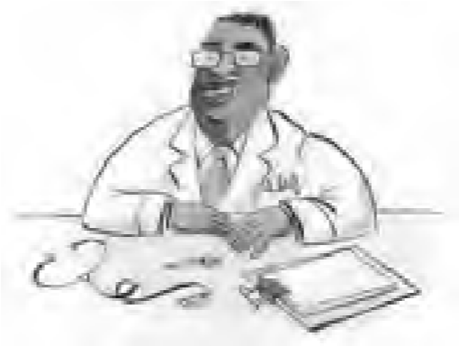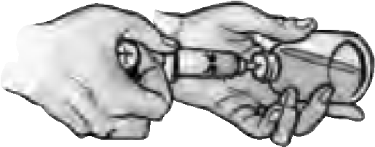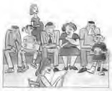
la radiografía ❍ el resfriado ❍ la sala de emergencias ❍
Lección 1

Contextos
1
©
by Vista Higher Learning, Inc. All rights reserved.

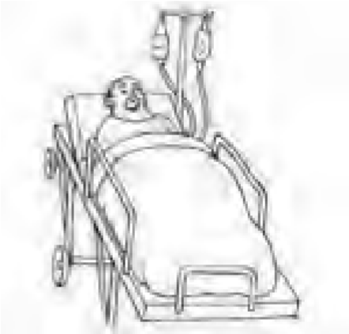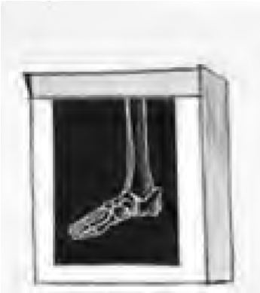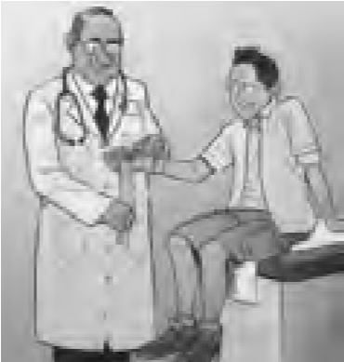
el hombre saludable ❍ la fiebre ❍ el consultorio ❍
4. 5. 6.
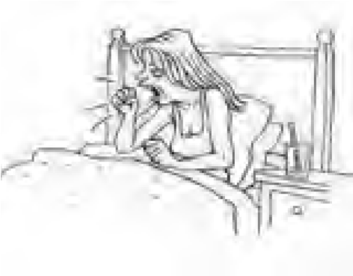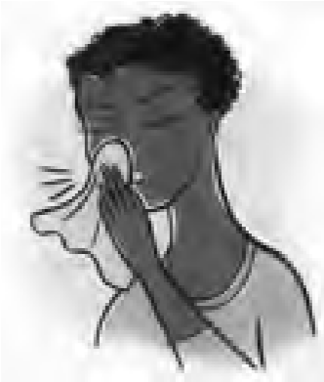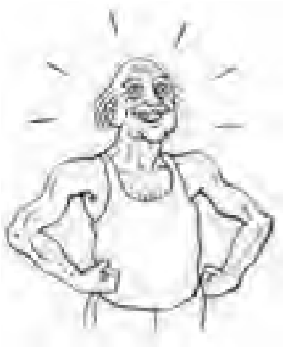
la tos ❍ la inyección ❍ el dolor ❍

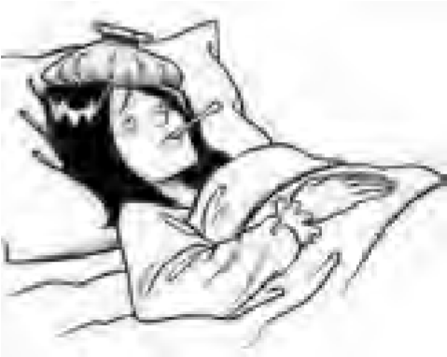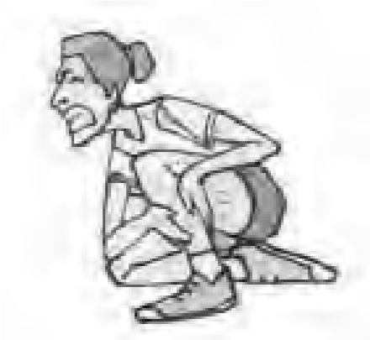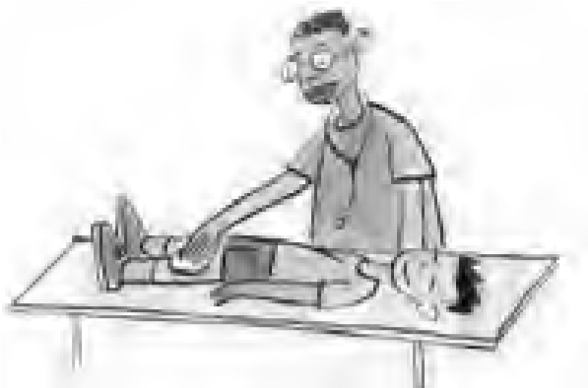
el doctor ❍ el paciente ❍ el enfermero ❍
10. 11. 12.

The imperfect tense

¹ Una historia
- Bárbara es una joven estudiante de artes. Completa la historia de la niñez de Bárbara con el tiempo imperfecto del verbo entre paréntesis. Después, escribe en el espacio indicado la letra del uso del imperfecto que corresponde a cada oración.
Uses of the Imperfect
- Habitual or repeated actions
- Events or actions that were in progress
- Physical characteristics
- Mental or emotional states
- Telling time
- Age
  - En mi niñez, yo ____________________ (ser) muy feliz. _____
  - Todos los sábados, mis papás nos ____________________ (llevar) a la playa. _____
  - Ellos _________________ (tomar) el sol mientras yo _______________ (nadar) _____ _____
  - En ese tiempo, mi mamá ________________ (ser) joven, alegre y bonita. _____
  - Mi papá nos ______________ (querer) mucho a mi mamá, a mis hermanitos y a mí. _____
  - Cuando yo _______________ (tener) diez años, mi mamá empezó a estudiar medicina. _____
  - Como mi mamá llegaba a las once de la noche y casi nunca la ________________ (ver) _____
  - Un días nos preocupamos mucho porque ___________ (ser) las doce y media de la noche y mi mamá no llegaba. _____
  - Después de ese día, mi papá __________________ (enojarse) cuando ella _________________
(llegar) tarde. _____ _____
  - Después de un tiempo, mi mamá ya no ____________ (ir) con nosotros a la playa. _____

The preterite and the imperfect

¹ El accidente de Nelson
- De niño, Nelson era muy inquieto (restless). Lee la historia sobre un accidente que tuvo y complétala con el pretérito o el imperfecto de los verbos entre paréntesis, según corresponda.

Un día, cuando yo (1) ____________________ (tener) siete años, mi mamá me (2) ____________________ (llevar) al cumpleaños de mi prima Isabela. Cuando (3) ____________________ (llegar) los payasos (clowns) a animar la fiesta, yo comencé a lanzarles (throw) helado. Mi mamá me regañó (scolded me) y yo
(4) ____________________ (enojarse) con ella. Estaba muy aburrido y (5) ____________________ (empezar) a correr por toda la casa, pero no vi que (6) ____________________ (haber) una puerta de vidrio (glass) delante de mí y (7) ____________________ (darse) con ella. (8) ____________________ (Romperse) la nariz y
(9) ____________________ (cortarse) la boca. Mi mamá me llevó al hospital y un doctor me
(10) ____________________ (poner) una inyección para el dolor. Una enfermera me dijo que
(11) ____________________ (deber) tener más cuidado al correr para evitar esos accidentes. Mi mamá
(12) ____________________ (estar) muy preocupada y, de pronto, (13) ____________________ (sentirse) mareada. El doctor la (14) ____________________ (examinar) y al final le dijo que (15) ____________________ (estar) embarazada. Hoy tengo un hermanito menor y cada vez que lo veo me acuerdo de ese accidente.
The preterite and the imperfect

² La noticia del día
A. Completa la noticia del periódico El Día sobre la muerte de don Ignacio Cuéllar. Usa el pretérito o el imperfecto de los verbos del recuadro, según corresponda. Algunos verbos se usan más de una vez.
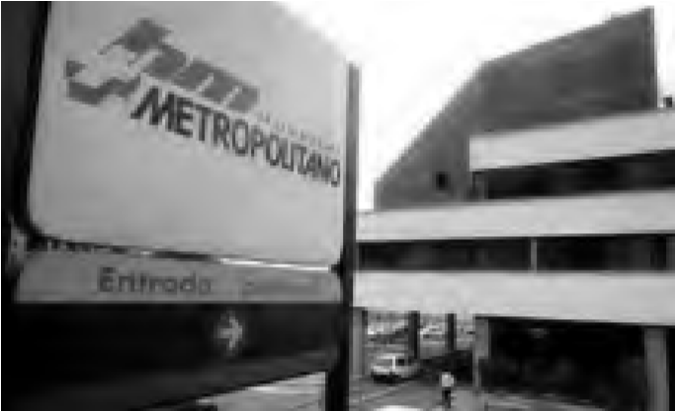
Por David González
La muerte de don Ignacio
Hoy
(1)

Ignacio Cuéllar, el paciente más viejo del hospital
Metropolitano. Él
(2)

en la habitación 702 durante 80 años.
Solamente
(3)

del hospital una vez durante dos días para conocer
el mar. Lo
(4)

el doctor Peña, un amable doctor que enfermó y
(5)

hace ya sesenta años.
Don Ignacio no
(6)

familia. Sus papás lo
(7)

cuando
(8)

tres años y desde entonces, como
(9)

un niño con muchas enfermedades,
(10)

que vivir en el hospital.
(11)

un hombre amable, y aunque no
(12)

hablar,
tampoco
(13)

hacerlo, sus ojos expresaban lo necesario para entenderlo.
Don Ignacio
(14)

muy enfermo desde
(15)

seis
meses. Al principio sólo
(16)

una infección en la garganta, poco después,
los médicos
(17)

que
(18)

problemas en el
corazón. Esta mañana las enfermeras que le
(19)

su desayuno a diario lo
(20)

sin vida en su cama, en la habitación 702.

abandonar
descubrir
encontrar
estar
hacer
llevar
morir
necesitar
poder
salir
ser
tener
traer
vivir
F
23

1.3 Constructions with se
Gloria pregunta Gloria vive con su familia en una casa grande. Ellos son muy desordenados. Escribe las respuestas de su mamá a sus preguntas. Usa construcciones con se. Sigue el modelo.

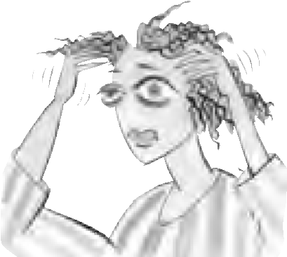

—¿Qué le pasó a mi falda favorita?
—(romper)

Se te rompió.
Modelo
- —¿Qué pasó con los libros que te presté?
—(olvidar) ____________________________________________________________________________
- —¿Qué pasó con las pastillas de mi sobrina?
—(perder) _____________________________________________________________________________
- —¿Qué le pasó a Juan?
—(romper el brazo) ______________________________________________________________________
- —¿Qué le pasó a Diana?
—(olvidar estudiar para la prueba)
- —¿Qué les pasó con mi pastel de cumpleaños?
—(caer) ______________________________________________________________________________
- —¿Qué hiciste con las llaves de mi carro?
—(quedar en la casa) _____________________________________________________________________
- —¿Qué les pasó a Sara y Raquel?
—(romper las gafas de sol)
- —¿Qué le pasó a Nadia en el tobillo?
—(torcer) _____________________________________________________________________________
- —¿Qué les pasó a ustedes?
—(quedar las toallas en la playa)
- —¿Qué te pasó a ti?
—(perder las llaves del hotel)

Adverbs
- Conversaciones saludables.
- Completa los diálogos con los adverbios del recuadro.
a menudo frecuentemente además de mal bastante
muchas veces bien por lo menos casi nunca rápido

--- Mamá , estoy preocupada, pienso que Paco come muy (1) ____________________.
--- Estás equivocada, él come muy (2) ____________________. Come frutas, verduras y mucha carne.
--- Y, ¿dónde está)
--- Está durmiendo. Anoche llegó (3) ____________________ cansado de su trabajo.
--- Pues, (4) ____________________ dormir, él debe hacer algo de ejercicio.
--- Pero, él no camina, él corre muy (5) ____________________, eso es un buen ejercicio.
--- No es suficiente. Él necesita correr (6) ____________________ dos veces por semana.
--- ¿Y tú vas al doctor? (7) ____________________?
--- Sí, voy (8) ____________________ al mes. ¿Y tú?
--- Afortunadamente, no (9) ____________________ visito a mi doctor.
--- ¡Qué bien por ti!
--- ¿Puedo preguntarte algo?
--- Claro.
--- ¿Realmente estás tan enferma como para visitar a tu médico tan (10) ____________________?
--- La verdad no estoy enferma. ¡Estoy embarazada!

Adverbs
- ¿Cada cuánto?
- Elige el adverbio que completa mejor cada oración de acuerdo con tu propia experiencia.
- Voy a la playa ____________________.
- regularmente b. casi nunca
- Me enfermo ____________________
- constantemente b. apenas dos o tres veces al año.
- Generalmente, hablo ____________________.
- poco b. mucho
- Hago deporte ____________________.
- de vez en cuando b. todos los días
- Visito al médico ____________________.
- una vez al año b. con frecuencia
- Voy a la iglesia ____________________.
- una vez por semana b. pocas veces en el año.
- Todos los días me levanto ____________________.
- tarde b. temprano
- Visito a mis amigos ____________________.
- muchas veces a la semana b. por lo menos una vez al mes
- Cuando duermo bien, estudio ____________________.
- más b. menos
- Me gusta conducir ____________________.
- despacio b. rápido

Recapitulación

Ordenar Ordena las palabras en las categorías correctas.
la clínica congestionado/a el corazón grave la oreja la pierna la receta sano/a el síntoma
1.

2.

3.

el cuerpo
la salud
adjetivos
Seleccionar

Selecciona la palabra que no está relacionada con cada grupo.
1
. boca

•

nariz

•

ojo

•

fiebre
2
- medicamento • antibiótico • enfermero • pastilla
- la sala de emergencias • el hospital • la temperatura • el consultorio
- la receta • la farmacia • la aspirina • el accidente
- Escoger Escoge la opción que completa correctamente cada oración.
  - Sonia se cayó por las escaleras y se torció el .
a. estómago b. tobillo c. resfriado
Lección 1

Recapitulación
20
©
by Vista Higher Learning, Inc. All rights reserved.
2. Pedro es a la penicilina.
a. alérgico b. congestionado c. enfermo
3. A menudo, mi mamá siente de cuello.
a. dolor b. aspirina c. resfriado
4. Voy al dos veces al año.
a. dedo b. oído c. dentista
- Completar Completa las oraciones con el imperfecto de los verbos entre paréntesis.
  - Fernanda __________________ (querer) comprar un vestido azul para su graduación.
  - Cuando los vi, ________________ (ir) en su coche.
  - Cuando nos conocimos, Manuel y yo _______________ (hablar) sin parar.
  - Tú les _____________ (escribir) cartas a tus papás cada semana.
- El accidente de Lucía Completa el párrafo con el pretérito de los verbos del recuadro. Dos verbos no son necesarios.
caerse darse con lastimarse prohibir recetar toser
Ayer, mi amiga Lucía (1) _________________ cuando jugaba al béisbol y (2) ___________________ el pie. Fue al hospital y le pusieron una inyección y un médico muy amable le ₍₃₎ ______________________ unos medicamentos para el dolor. También, le ₍₄₎ _________________ jugar al béisbol durante dos semanas. Espero que mi amiga se sienta mejor pronto.
Mi papá, un doctor Completa el párrafo con el imperfecto o el pretérito de los verbos entre paréntesis.
Cuando yo (1) ____________________ (ser) niño, mi papá me (2) ____________________ (llevar) a su consultorio. Un día (3) ____________________ (llegar) un joven muy enfermo. Él (4) ____________________ (tener) mucha fiebre y dolor en el cuerpo; mi papá le (5) ____________________ (recetar) un antibiótico y le (6) ____________________ (poner) una inyección. Dos horas más tarde, el joven ya
(7) ____________________ (estar) mejor.

Reescribir Reescribe cada oración. Usa construcciones con se. Sigue el modelo.
Modelo: Con frecuencia, Diana pierde sus laves.
Con frecuencia, a Diana se le pierden sus llaves.

  - Ayer, Daniel perdió sus documentos.

  - A menudo, Natalia daña su coche.

  - Mi novio siempre olvida su abrigo en mi casa.

  - Yo rompo un vaso cada mañana.
Lección 1

Recapitulación
21
©
by Vista Higher Learning, Inc. All rights reserved.
Preguntas

Contesta las preguntas usando adverbios en tus respuestas. Sigue el modelo.

¿Cómo caminas a la escuela?
Camino rápidamente porque necesito llegar temprano.
Modelo
1.

¿Vas mucho a la casa de tus papás?
8

  - ¿Cómo te sientes hoy?

  - ¿Alguna vez fuiste a la playa?

  - ¿Cuántas veces estuviste enfermo/a este año?

ontextos Lección 2
Crucigrama

Resuelve el crucigrama.
1

Horizontales
2. lugar para estacionar un carro dentro de una casa
- aparato (device) electrónico que se usa para hacer funcionar un aparato a distancia
(2 palabras)
- servicio mundial de información electrónica
- aparato electrónico que sirve para reproducir canales de televisión
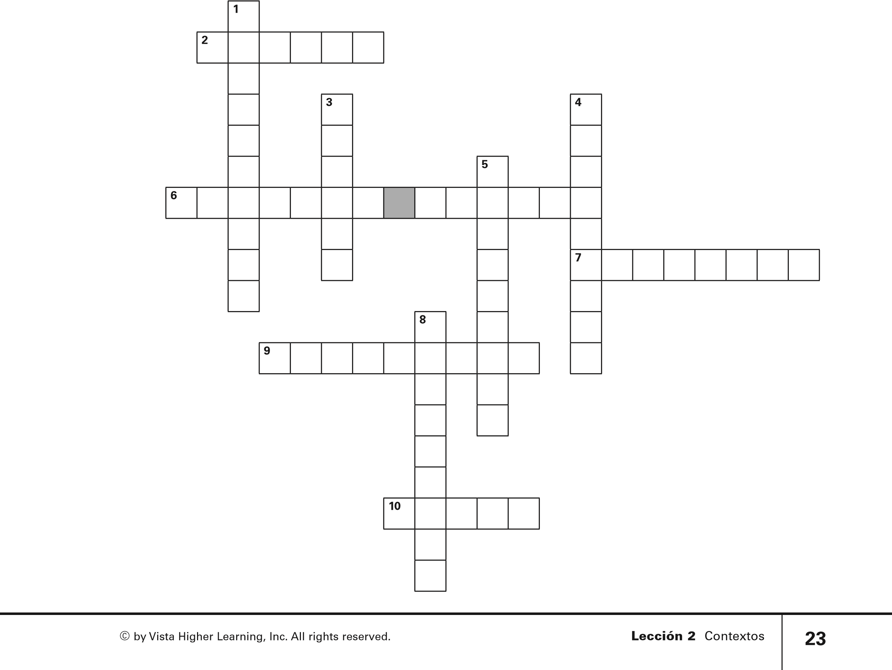
- vehículo con cuatro llantas que sirve para ir de un lugar a otro

Verticales
1. lugar al que se va para llenar el tanque de un carro con gasolina
- símbolo que separa las dos partes de una dirección electrónica
- vía (route, way) rápida por donde transitan los carros
- aparato electrónico que sirve para producir copias de textos o fotos en papel desde una computadora
8. lugar donde se ofrece a los clientes acceso a Internet y servicio de cafetería

Escribe las palabras apropiadas para definir las imágenes.

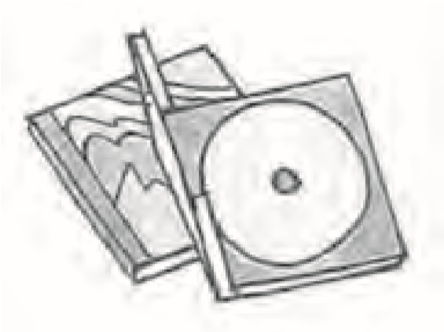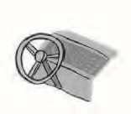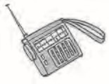
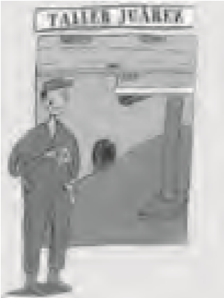
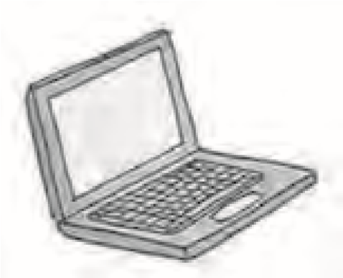
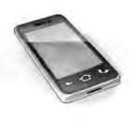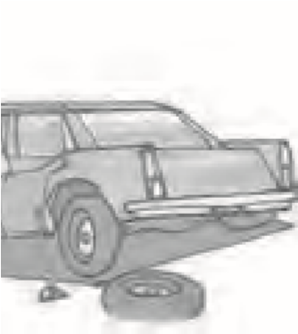

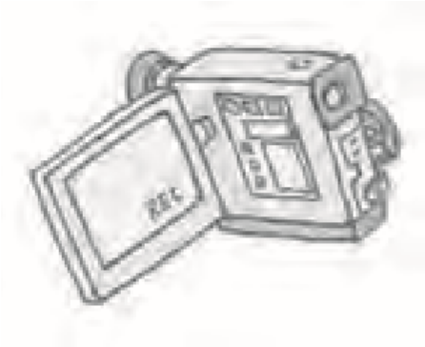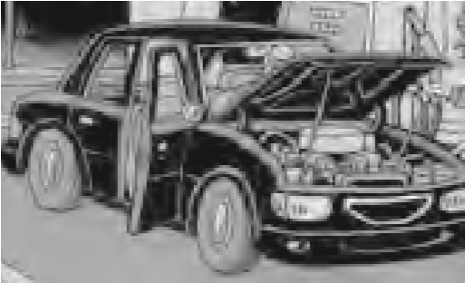

Recapitulación
¹ Ordenar Ordena las palabras en las categorías correctas.
el archivo el baúl la calle el canal el correo de voz el radio el monitor el parabrisas el ratón
el carro la computadora la tecnología

No pertenece Identifica la palabra que no pertenece (belong) al grupo.
1.

2.

3.

2
- el televisor • el canal • el control remoto • el capó
- el estéreo • la red • la dirección electrónica • la arroba
- el cofre • la impresora • la llanta • el volante
- el sitio web • Internet • la gasolina • la página principal
- Escoger Escoge la opción que completa correctamente cada oración.
  - Mariela y Manuel fueron a la en su carro.
    - gasolinera b. arroba c. página principal
Lección 2

Recapitulación
45
©
by Vista Higher Learning, Inc. All rights reserved.

  - Nicolás le envió un desde su celular a su novia.
    - monitor b. cibercafé c. mensaje de texto
  - Aquí tienes mi . Prometo contestarte apenas reciba tu correo.
    - red b. dirección electrónica c. arroba
  - Mi papá descargó un nuevo ayer.
    - programa de computación b. reproductor de MP3 c. baúl
- El carro nuevo de Javier Completa el párrafo con los tiempos correctos de los verbos.
Dos verbos no son necesarios.
arrancar bajarse estacionar funcionar parar revisar
Mi amigo Javier compró un carro nuevo la semana pasada. Ayer, cuando me llevaba a la universidad, el carro se (1) ________ . Él lo intentó (2) ____________ pero no pudo.
(3) ________ del carro y (4) ______________ el aceite. Cuando miró el tanque se dio cuenta de que olvidó llenarlo. Javier, ¡qué distraído (distracted ) eres!

El mecánico

Completa el párrafo con
por
y
para
.
5
  - ser un buen mecánico se necesita saber mucho de carros.
(2) mí es muy fácil arreglar los carros de la gente. Mi trabajo es muy agradable. Mis clientes me llaman (3) teléfono y yo paso (4) sus casas y allí mismo les arreglo el carro.
⁶ Completar Completa las oraciones con los mandatos familiares de los verbos entre paréntesis.
1.

Ximena,
(apagar) la computadora.
2.

Hija,
(ir) al cibercafé por la tarde.
3.

Hernán, no
(prender) el televisor hoy.
4.

Amiga, no
(imprimir) esa página, está muy fea.
Reescribir

Reescribe cada oración. Usa los adjetivos posesivos correctos. Sigue el modelo.

Diana y Luisa son mis amigas. (yo)
Diana y Luisa también son amigas mías.
Modelo
1.

Ese blog es de mis primos. (nosotros)
7
.
- Los dos carros que están afuera son de Carlos. (tú)
.
- La computadora portátil y el estéreo son de Fernando. (ellos)
.
- ¡Iván es mi novio! (yo)
.
- Preguntas Contesta las preguntas usando verbos reflexivos recíprocos y expresiones adverbiales en tus respuestas. Sigue el modelo.
Lección 2

Recapitulación
46
©
by Vista Higher Learning, Inc. All rights reserved.

Modelo

¿Qué hicieron Leonardo y Antonia cuando se vieron? (besarse con amor) Cuando se vieron, Leonardo y Antonia se besaron con amor.
  - ¿Qué hicieron los amigos cuando se encontraron? (saludarse alegremente)
.
  - ¿Qué hicieron tus primas cuando se saludaron? (abrazarse muy fuerte)
.
  - ¿Qué hicieron mi novio y tu prima la semana pasada? (ayudarse mucho en todos los quehaceres)
.
  - ¿Qué hicieron Ana y Guillermo durante las vacaciones? (escribirse mensajes de texto a menudo)
.
2.1 Familiar commands

¹ La computadora de Fernandito
A. Los papás de Laura le regalaron una computadora nueva a Fernandito, su hermano menor. Laura es muy paciente y le gusta enseñarle a su hermanito cómo usar la tecnología. Completa la conversación con los mandatos familiares de los verbos entre paréntesis.
LAURA Fernandito, usar la computadora es muy fácil. (1) __________________ (Poner) mucha atención.
Primero, (2) (prender) la pantalla.
FERNANDITO Ya prendí la pantalla, ¿y ahora?
LAURA Ahora, (3) (mover) el ratón. ¿Ves cómo se mueve el cursor?
FERNANDITO Sí, ¡qué divertido! Pero, ¿cómo puedo navegar en Internet?
LAURA A ver… (4) (Abrir) ese programa que tiene un dibujo con una e grande.
FERNANDITO ¿Éste? ¿Así?
LAURA Sí. (5) (Entrar) a la página principal. ¿Qué vas a hacer en Internet?
FERNANDITO Quiero enviarle un correo electrónico a mamá.
LAURA ¡Qué buena idea! Umm, (6) (escribir) el mensaje; ¡ah!, y no
(7) (olvidar) poner la arroba.
FERNANDITO No funciona.
LAURA Déjame ver. Sí funciona, lo que pasa es que la computadora está lenta.
FERNANDITO (8) (Llamar) a papá, puede estar descompuesta.
LAURA No está descompuesta. (9) (Mirar), ya está, acabas de enviar tu primer correo electrónico.
FERNANDITO Genial, gracias hermanita. ¿Me enseñas a imprimir?
LAURA Claro que sí. No (10) (apagar) la computadora.
1. Emparejar
A. Empareja las oraciones de la columna A con el uso correcto de por y para de la columna B.
A B
1. El carro de Juan alcanza (reaches) ______ a. Movement: Motion or a general location
Solamente 100 kilómetros por hora. ______ b. Means by which something is done
  - Marisela va a arreglar el radio para ______ c. Object of a serch
el domingo. ______ d. Time: Deadline or a specific time in the future
  - Caminamos por el museo durante dos horas. ______ e. Unit of measure
  - ¿Vas para México el jueves? ______ f. Purpose + (noun)
  - Es un ratón para la computadora. ______ g. Movement: Destination
  - Mis amigos estuvieron en Costa Rica por ______ h. Time: Duration of an action
dos semanas. ______ i. The recipient of something
  - Hablé con mis papás por internet. ______ j. In the employment of
  - Voy a comprar un hermoso vestido para mi
hermana en su cumpleaños.
  - Liliana y yo fuimos por la computadora
Portátil a la casa de Pablo.
  - Marcos trabaja para Cibercafé Corrientes.

2.2 Por and para

² Problemas con la cámara digital
- Hernán compró una cámara digital en la tienda Tecno-e pero no sabe cómo usarla. Completa con por y para el correo electrónico que le envía al departamento de servicio al cliente.

Para: Servicio al cliente |  | De: Hernán Pérez | Asunto: ¿Cómo manejo mi cámara digital?
Buenos días:
Hace dos días compré una cámara digital (1)_______________ mí en su almacén, pero no sé cómo usarla. Ese día, estuve caminando
(2)______________ su tienda (3) ____________ dos horas, hasta que
encontré la cámara que quería. Cuando llegué a mi casa quise usarla pero me di cuenta de que no sabía cómo hacerlo. Llamé a la tienda y hablé (4) ___________ teléfono con un dependiente. Él me dio este correo electrónico y me dijo que ustedes podían ayudarme.
(5) __________ mí, es muy difícil entender la tecnología. Necesito aprender rápidamente porque yo trabajo (6) _________ una empresa multinacional y el viernes salgo (7) _______________ Puerto Rico de viaje; tengo que llevar mi cámara nueva a una conferencia allá (8) sacar fotos (9) nuestro boletín mensual (newsletter). Quiero recordarles que yo pagué mucho dinero (10)____________ esta cámara. Espero una pronta (prompt) respuesta.
Muchas gracias,
Hernán Pérez

2.3 Reciprocal reflexives Completar Usa las palabras para completar las oraciones.
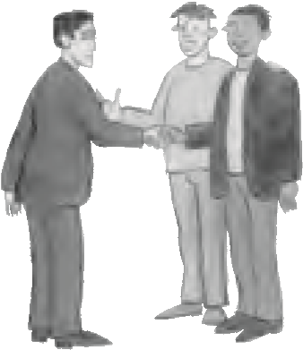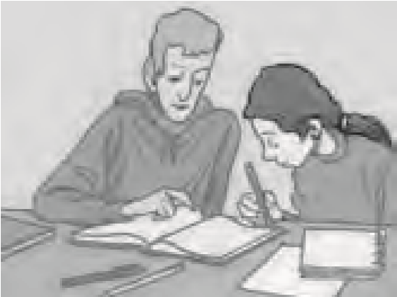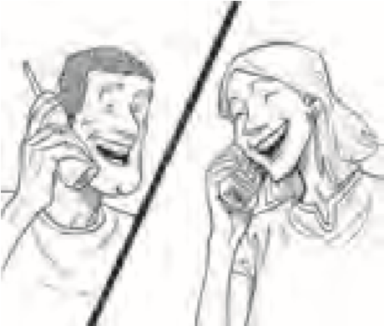
abrazarse
ayudarse
conocerse
contarse
decirse
hablarse
llevarse
ponerse
verse
- ¿Es verdad que Manuel y 2. Todos sabemos que Elena 3. Mauricio y Marcela
tú ayer en y Martín ______________ ______________ por
la universidad? en todas sus tareas. teléfono todos los días.
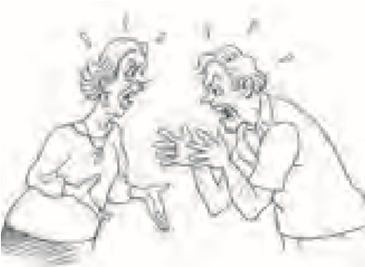
4. Cada vez que Lucía y yo
, discutimos.
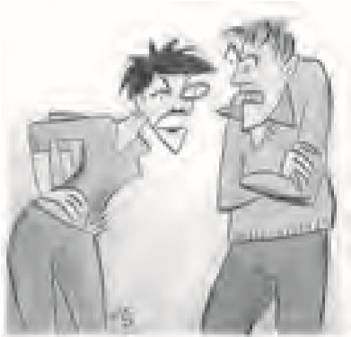
7. Germán y yo estábamos muy
Enojados y ______________
cosas muy feas.

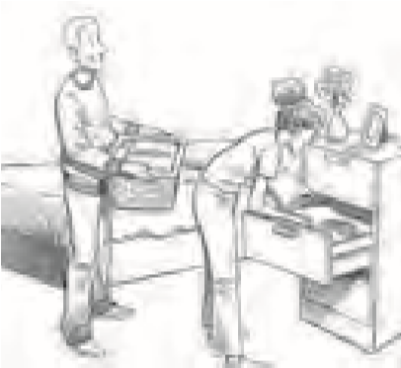
  - Luis y Tatiana _________________
Muy bien, ¡siempre hacen todos los quehaceres juntos!

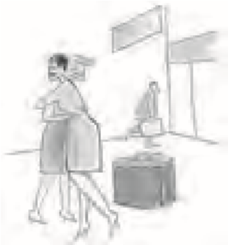
- Antes de despedirse en el
Aeropuerto, las chicas
____________________.

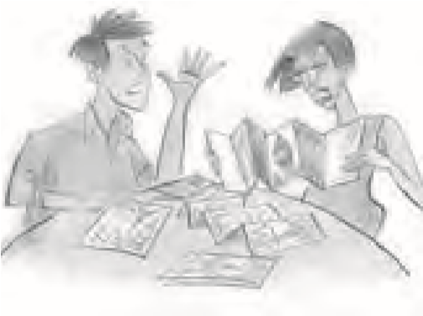
  - Mi hermano y su esposa
nunca ________________ de
acuerdo (agree) sobre dónde
pasar sus vacaciones.

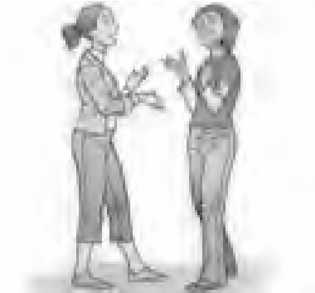

9.

Lina y yo
Lo que hicimos
Lo que lo
lo que hicimos en nuestras vacaciones.

2.3 Reciprocal reflexives
² Oraciones Escribe seis oraciones lógicas. Usa las palabras de las columnas A y B.

nosotras / cuidarse
Nosotras nos cuidamos cuando salimos de excursión a las montañas.
Modelo
A
B
tú y yo
Rodrigo y Luisa
las niñas
nosotros
ellos
Andrea y tú
besarse
cuidarse
darse
mirarse
saludarse
verse
1.

2.4 Stressed possessive adjectives and pronouns

Rita, la chica sin memoria
1
- Rita perdió la memoria (memory). Como no recuerda nada, siempre tiene que preguntar de quién es cada cosa que ve. Lee las respuestas de Sandra, su prima, y escribe las preguntas que le hace Rita. Usa los adjetivos posesivos correctos. Sigue el modelo.

(
yo)
¿Ese reproductor de MP3 es mío?
—¡No! Ese reproductor de MP3 es de Carlos.
Modelo

1.

—(nosotros)

—¡No! Esos discos compactos son de Laura y Daniel.
  - —(tú)
—¡No! Aquella impresora es de mi profesor de español.
  - —(tú)
—¡No! Este sitio web es de mi novio.
  - —(yo)
—¡No! Esa cámara digital es de Yolanda.
  - —(él)
—¡No! Ese televisor es de mi hermana.
  - —(ellas)
—¡No! Estas llaves son de Mauricio y Óscar.
  - —(tú)
—¡No! Esa computadora portátil es de Carolina.
  - —(yo)
—¡No! Aquellos reproductores de DVD son de mis papás.
  - —(ellos)
—¡No! Aquellas llantas son de los mecánicos del taller.
  - —(nosotros)
—¡No! Este carro es de Jesús.

